Scrum:
Scrum es una metodología ágil utilizada para gestionar proyectos, especialmente en desarrollo de software, aunque también se aplica en muchos otros ámbitos.
La idea principal de Scrum es trabajar en ciclos cortos, entregar resultados de forma continua y adaptarse rápidamente a los cambios.

Product Owner:
El Product Owner se encarga de anotar las tareas principales y prioritarias, y representa a un cliente por lo general aunque este siempre es parte del equipo de trabajo.

Scrum Master:
El Scrum Master es el que se encarga de que el Scrum funcione correctamente, este trata de que el entorno de trabajo, tareas, reuniones y que el trabajo del equipo funcione optima y correctamente.

Developer Team:
El Developer Team es el equipo de desarrollo del Scrum, suelen ser programadores, diseñadores, testers, etc, se encargan de tomar las tareas para llevarlas a cabo dependiendo de la prioridad que de el Scrum Master.

Conceptos del Scrum
Sprint:
Un Sprint es un ciclo de trabajo de 1 a 4 semanas, durante el Sprint, se realizan tareas específicas y al final del Sprint tiene que mostrarse algo funcional o un avance del proyecto.

Product Backlog:
El Product Backlog es una lista de tareas, funciones y mejoras que son requeridas por el cliente, esta lista es anotada por el Product Owner, de esta lista se seleccionan las tareas principales para ser llevadas a cabo.

Sprint Backlog:
El Sprint Backlog son el conjunto de tareas que se van a trabajar en el Sprint actual.

Incremento:
El Incremento es el resultado funcional entregado al finalizar el Sprint.

Reuniones Scrum
Sprint Planning:
En el Sprint Planning se determinara ¿Qué se hará?, ¿Cómo se hará?, ¿Qué tareas entran al Sprint?, es básicamente una etapa de planeo para realizar las tareas del día.

Daily Scrum:
El Daily Scrum son reuniones que se suelen hacer todos los días, suelen durar 15 minutos y sirve para decir que cuales son las tareas que se van a realizar en el día, que tareas se hicieron en el día anterior y si hay alguna traba en el desarrollo.

Sprint Review:
El Sprint Review es la presentación final del trabajo hecho en un Sprint, de aca se recibe un revisión final del trabajo.

Sprint Retrospective:
El Sprint Retrospective es un análisis del trabajo entregado, se observa, ¿Qué salió mal?, ¿Qué salió bien?, ¿Cómo y qué mejorar?.

Kanban:

Kanban es una metodología de trabajo ágil enfocada en organizar el flujo de trabajo, visualizar tareas y mejorar la productividad.

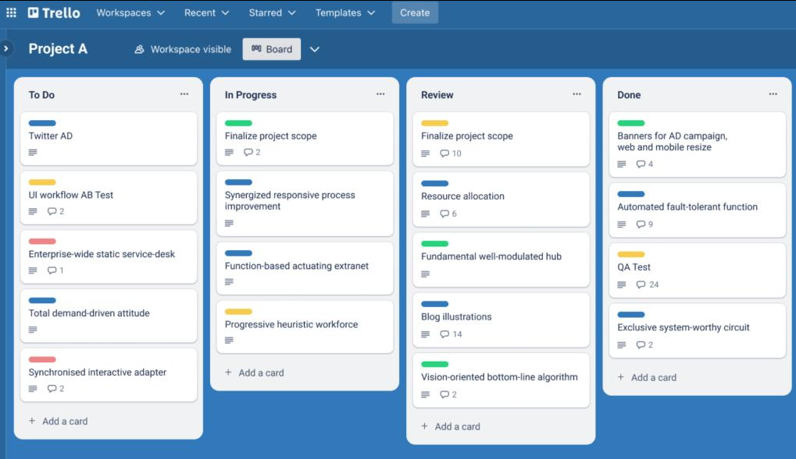

Kanban funciona como un tablero que se divide en columnas, se suelen hacer 3 columnas diferentes para dividir los estados correctamente, los estados principales suelen ser ‘Pendiente’, ‘En progreso’ y ‘Hecho’.

La función de la tabla es que se vayan moviendo las tarjetas a la derecha dependiendo del progreso que esté recibiendo esa tarjeta.

Kanban busca terminar tareas antes de empezar otras tareas y mantener el flujo de trabajo, de esta manera se evita que se pierda el enfoque principal de otra tareas.

Extreme Programming (XP):

La programación extrema es una metodología ágil de gestion de proyectos en la que se basa en velocidad, baja documentación, mucha comunicación y ciclos cortos de trabajo, se destaca mucho por adaptarse mucho a cambios y recibir feedback constantemente.

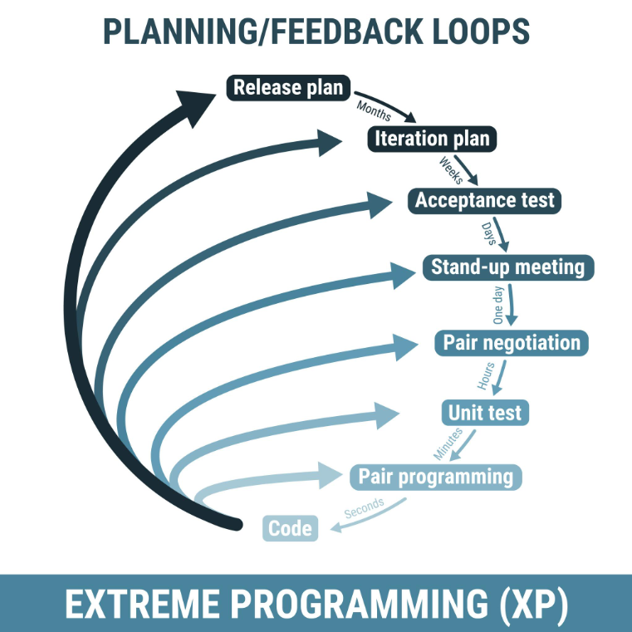

Caracteristicas:
- Desarrollar en ciclos cortos
- Recibir feedback continuamente
- Probar el código continuamente
- Trabaja cerca del cliente

Trabajar en Pareja:
Dos programadores trabajan en conjunto en una misma computadora, uno escribe el código y otro lo revisa constantemente y lo analiza, funciona muy bien para detectar errores rápidamente, compartir ideas, conocimientos y mejorar la calidad del código en si.

Desarrollo guiado por pruebas (TDD):
El Desarrollo guiado por pruebas se basa en primero crear pruebas automáticas antes de comenzar a crear el código, la prueba va de los siguientes pasos: Crear prueba, fallar la prueba, programar la solución y luego hacer que pase.

TDD cuenta con un ciclo de trabajo denominado Red-Green-Refactor.
- Red Se escribe un test automatizado para una nueva funcionalidad que inicialmente falla, confirmando que la prueba es válida.
- Verde Se desarrolla el código mínimo necesario para que la prueba pase, sin preocuparse aún por la perfección del diseño.
- Refactor Se mejora la estructura y calidad del código manteniendo todas las pruebas éxitos, optimizando legibilidad y modularidad.

Refactorización constante:
El código se mejora continuamente, al aplicar orden, limpieza y optimización, el código esta en una constante evolución sin dejar descuidos o errores en el camino.

Ágil vs Cascada
Las metodologías Ágil y Cascada son enfoques diferentes para la gestión de proyectos, donde Ágil se centra en la flexibilidad y la colaboración, mientras que Cascada sigue un proceso secuencial y estructurado.

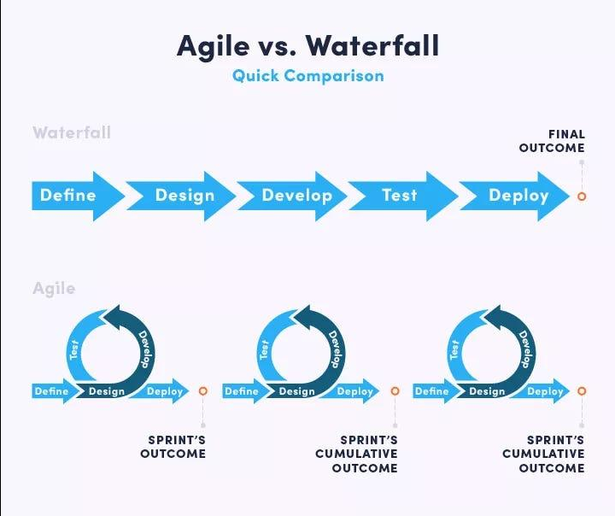

Metodología Cascada (Waterfall)
La metodología en Cascada funciona de manera linear, primero termina una etapa recién después se pasa a la siguiente, la etapas son: Análisis, Diseño, Programación, Testing e Implementación, la idea principal es planificar todo antes de empezar.
Ejemplo: Desarrollas una app, primero diseñás toda la aplicación, luego programás todo, y al final se prueba.

Ventajas: Mucha documentación, es ordenada, fácil de entender y es buena para proyectos con requisitos muy claros.

Desventajas: Es difícil cambiar cosas, sus errores se descubren tarde, es poco flexible y el cliente ve resultados muy tarde.

Metodología Ágil
Las metodologías ágiles trabajan en ciclos cortos, cuentan con entregas frecuentes y tiene una adaptación constante.

Ejemplos:
- Scrum
- Kanban
- XP

En vez de hacer toda la app de una vez, se hace en la semana 1, un login, en la semana 2, perfiles de usuarios, semana 3, un chat, etc. De esta manera el cliente puede probar partes funcionales rápidamente.

Ventajas: Es más flexible, cuenta con un feedback constante mientras recibe cambios rápidos, se detectan errores antes y se suelen dar entregas continuas.

Desventajas: Requiere de mucha comunicación, es menos predecible y puede desorganizarse sin disciplina.

IA en metodologías Ágiles
La inteligencia Artificial en si, no reemplaza a ningún método ágil, la (IA) es una herramienta muy útil para hacer el trabajo más rápido y eficiente el trabajo dentro de las metodologías ágiles mencionadas anteriormente (Scrum, Kanban o XP).
Las empresas hoy en día usar mucho a la IA para:
- Programar
- Documentar
- Planificar Tareas
- Detectar errores
- Generar tests
- Analizar proyectos

